Индивидуальный проект

Этап 1

Желдакова Виктория Алексеевна

Содержание

# 1 Цель работы

Размещение на Github Pages заготовки для персонального сайта.

# 2 Задание

* Установить необходимое программное обеспечение.
* Скачать шаблон темы сайта.
* Разместить его на хостинге git.
* Установить параметр для URLs сайта.
* Разместить заготовку сайта на Github pages.

# 3 Теоретическое введение

GitHub Pages — служба хостинга сайтов, которая позволяет вести персональные сайты, сайты организаций и сайты отдельных проектов GitHub.

# 4 Выполнение работы

Перед выполнением работы установили golang и hugo.

Используя шаблон темы сайта создали новый репозиторий под названием blog (рис. 1)

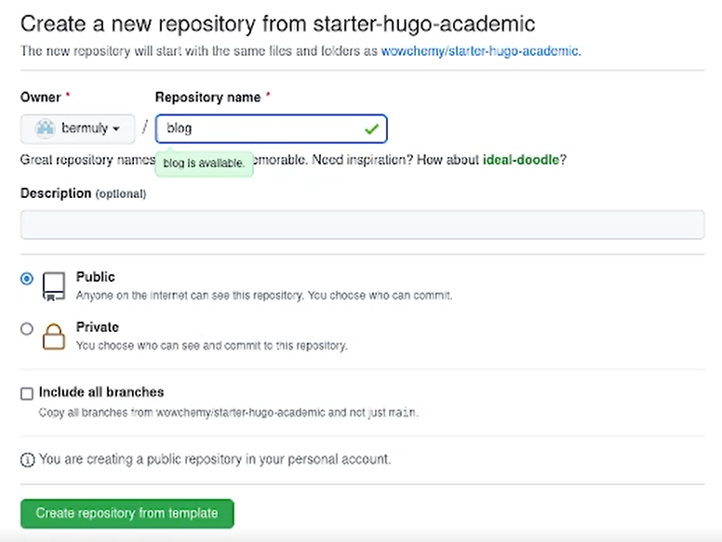

Рис. 1: Создание репозитория на основе шаблона

Клонируем созданный репозиторий и запускаем в нём hugo и hugo server. Получаем ссылку на local host (рис. 2).



Рис. 2: Шаблон темы сайта, который мы получили

Создаем новый репозиторий Github Pages (рис. 3).

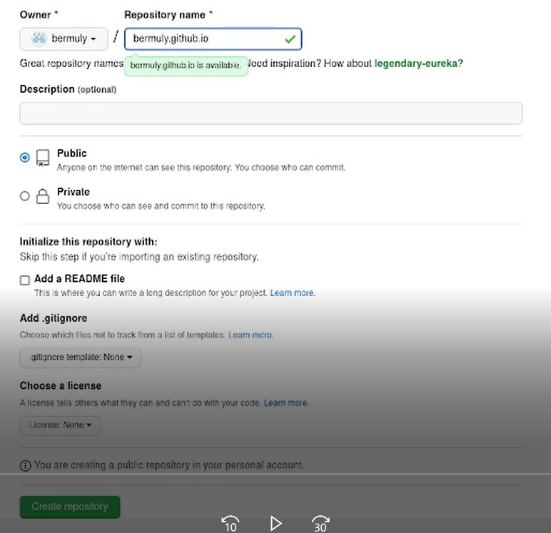

Рис. 3: Создание репозитория Github Pages

Клонируем созданный репозиторий в директорию work. Создаём новую ветку main. Сохраняем текущие изменения, коммитим их и пушим (рис. 4).

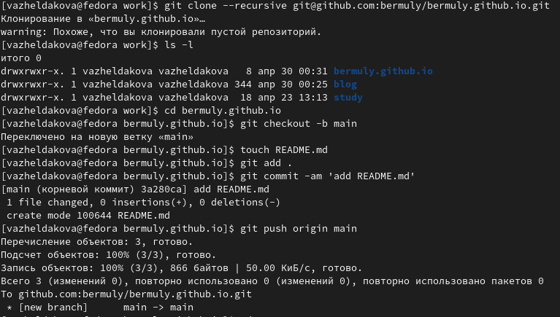

Рис. 4: Клонирование репозитория, создание новой ветки и отправка в центральный репозиторий

Добавим репозиторий Github Pages как подмодуль в репозиторий blog (рис. 5). Комментированием строки уберём public из .gitignore и повторим предыдущую команду. Запускаем hugo ещё раз, сохраняем изменения и отправляем в центральный репозиторий (рис. 6).

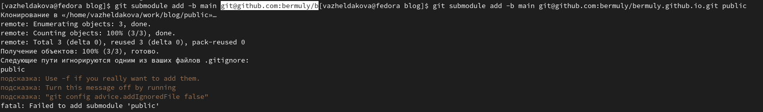

Рис. 5: Добавление репозиторий Github Pages как подмодуль в blog

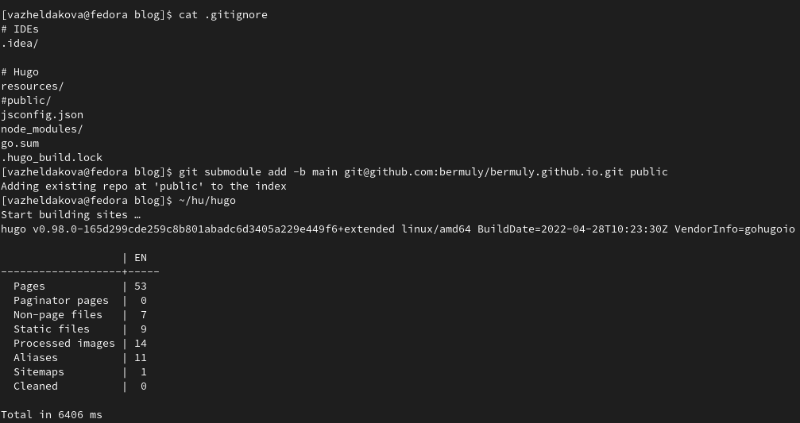

Рис. 6: Повторное добавление репозитория, запуск hugo и сохранение изменений

# 5 Выводы

Научились размещать заготовки для персонального сайта на Github Pages.